UNIVERSIDAD AUTONOMA DEL ESTADO DE HIDALGO

Preparatoria Justo Sierra
Informática III
Editor de Audio Alumna: Lilly Alejandra Tapia Segovia
Docente: L.A.S.C. Martin de Jesús Ángeles Godínez

Tercer semestre grupo: 2

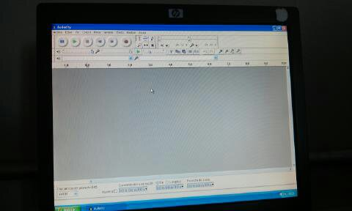
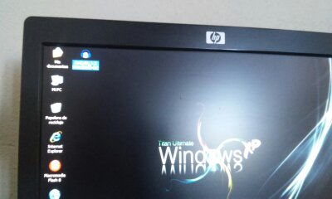
1.- primero abrí la aplicación de audacity.

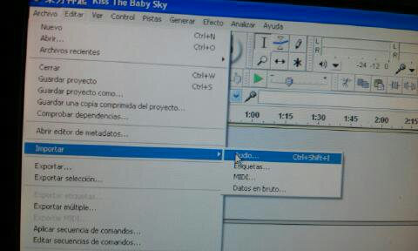
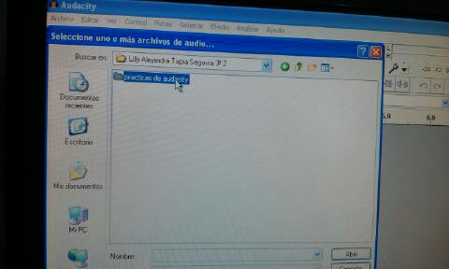
2.- Archivo—importar—audio.
Y seleccionar una canción

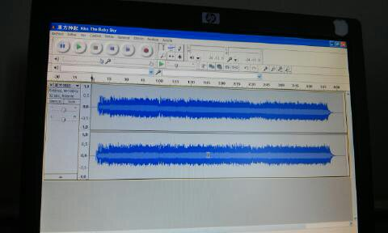
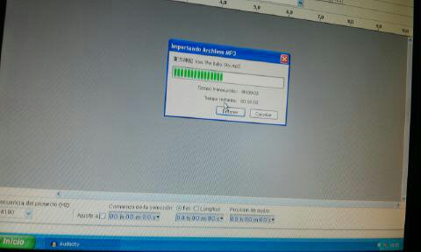

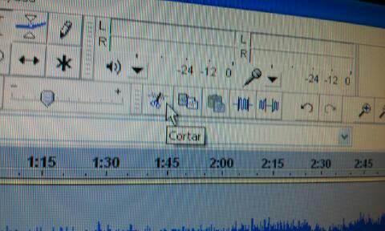
3.- ponemos el pulsor al inicio o en medio de la canción lo arrastramos hacia la derecha y después le damos clic en la herramienta cortar.

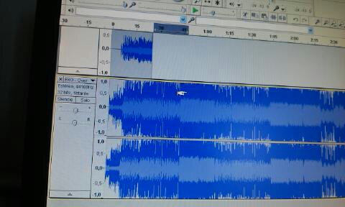
4.- nuevamente le di clic en el menú archivo e importar escogì otra canción puse el pulsor en medio de la canción y lo arrastre hacia la derecha le di en la herramienta cortar en la canción anterior le di en la herramienta pegar.

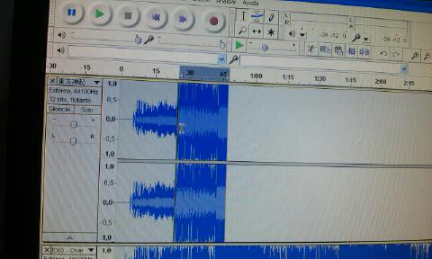

5.- nuevamente realice el mismo procedimiento anterior escogiendo otra canción
6.- PARA GUARDAR UN ARCHIVO AUDIO
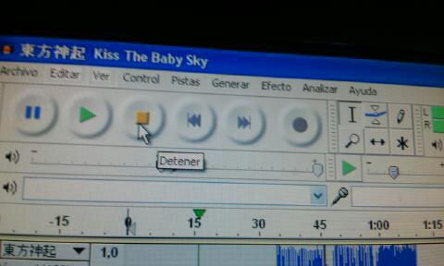
- Se deberá debe estar siempre en el botón detener.

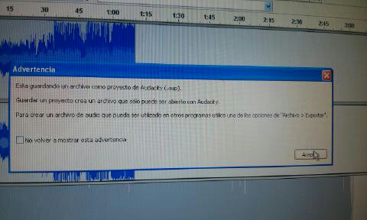
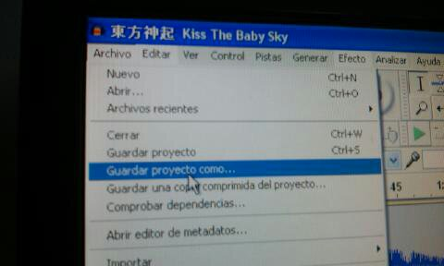
- Guardar el archivo como proyecto, aparece un recuadro de advertencia se le da clic en aceptar.
- PARA GUARDAR UN ARCHIVO TERMINADO
- Nuevamente pulsar el botón Detener

- Cerrar las canciones que ya no ocupo
- Verificar que no estén activados los botones de SILENCIO Ò SOLO.
- Dar clic en archivo—exportar
